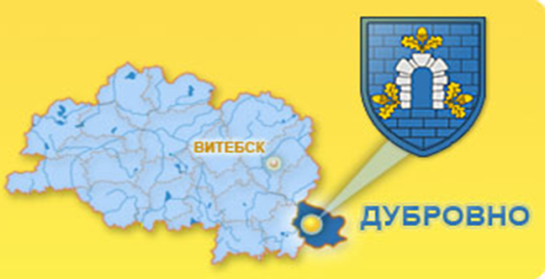
Витебская область, Дубровно.

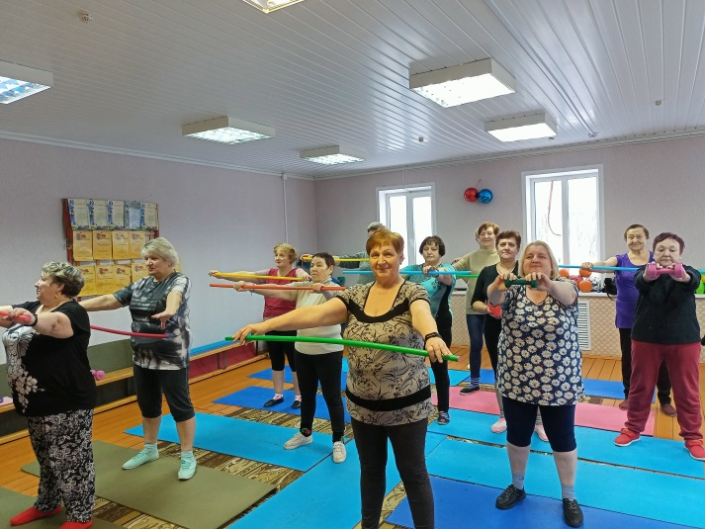
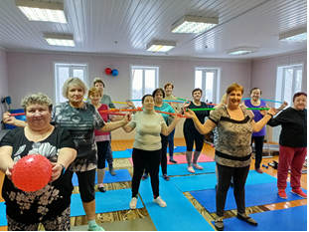

Информация о гуманитарном проекте «Путь к долголетию»

- Наименование проекта: «Путь к долголетию»
2. Срок реализации проекта: 12 месяцев
3. Организация – заявитель, предлагающая проект: Государственное учреждение «Территориальный центр социального обслуживания населения Дубровенского района» (Витебская область)
4. Цели проекта: формирование социальных и жизненных навыков, обеспечивающих физическое и психоэмоциональное здоровье, активную деятельную жизнь и долголетие, создание организованной «лечебной» среды для снятия напряжения, нормализации кровообращения, глубокого разминания всех мышц, реабилитации после травмы или болезни у людей с инвалидностью, пожилых людей.
5. Задачи, планируемые к выполнению в рамках реализации проекта:
1. Проведение с пожилыми гражданами и людьми, имеющими инвалидность занятий по восстановлению нарушенных функций в результате болезней, расслабляющих релаксационных занятий с использованием массажного кресла.
2. Приобщение к спорту, активному, здоровому образу жизни, интересному досугу посредством проведения ежедневных занятий, физкультурно-оздоровительных мероприятий в помещении, оборудованном массажными элементами и массажным креслом.
3. Содействие в социальной адаптации и интеграции в общество людей с инвалидностью и пожилых людей через организацию и проведение реабилитационных мероприятий.
6. Целевая группа:
-люди с инвалидностью (до 120 человек в год);
-пожилые граждане (от 100 до 120 человек в год), посещающие Государственное учреждение «Территориальный центр социального обслуживания населения Дубровенского района».

7. Краткое описание мероприятий в рамках проекта (ФОТО):
В рамках реализации задачи №1 планируется:
- Заказ, приобретение, доставка массажного кресла и массажных элементов
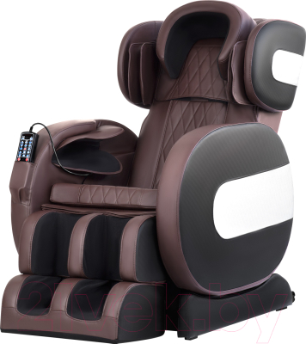
В рамках реализации задачи №2 планируется:
- Семинар-тренинг по обучению выполнению комплекса упражнений по укреплению общего физического состояния организма.
- Проведение мастер-классов спортивно-реабилитационной направленности
В рамках реализации задачи №3 планируется:
- Проведение релаксационных занятий с использованием массажного кресла и массажных элементов.
- Проведение лектория «Аспекты ЗОЖ».
8. Ожидаемый результат:
У получателей социальных услуг с учетом медицинских показаний после прохождения назначенного курса реабилитации в массажном кресле снизятся страдания от заболеваний опорно-двигательной системы, увеличится двигательная и жизненная активность, что неизбежно приведет к повышению жизненного тонуса человека.
Реабилитационные процедуры будут способствовать более скорому восстановлению организма после получения травм, для снятия напряжения в мышечных группах. Воздействуя на подкожную клетчатку, кожу, мышцы и связки суставов, повышается кровообращение и активизируется отток шлаковых накоплений. Одновременно с этим улучшается и циркуляция лимфы, вследствие чего предотвращается образование целлюлита, отеков и как общий результат – замедляется процесс старения организма.
В ходе исследования выявлено, что 73,4% пожилых граждан и 69,8% людей с инвалидностью выразили желание посещать занятия в спортивно-реабилитационном зале с использованием массажного кресла и массажных элементов, что будет способствовать формированию отношения к своему здоровью как к важнейшей социальной ценности, а также улучшить качество жизни и психоэмоциональное самочувствие.
9. Общий объем финансирования (в долларах США): 3300,00
Источник финансирования | Объем финансирования  (в долларах США)
Средства донора | 3000,00
Софинансирование | 300
10. Место реализации проекта (область/район, город): Витебская область, г.Дубровно, ул. Почтовая, д.10
11. Контактное лицо: Околович Анна Игоревна, психолог ГУ «Территориальный центр социального обслуживания населения Дубровенского района» 8 (02137) 5-28-01, +375 29 217 11 58;
email: 80213752801@mail.ru

Vitebsk region, Dubrovno.

Information about the humanitarian project "The Path to Longevity"

- Name of the project: "The Path to Longevity"
2. Project implementation period: 12 months
3. Applicant organization proposing the project: State Institution «Territorial Center for Social Services of the Dubrovno District» (Vitebsk region).
4. Goals of the project: Formation of social and life skills that ensure physical and psychoemotional health, active life, and longevity, the creation of an organized "healing" environment for relieving tension, normalizing blood circulation, deeply massaging all muscles, and rehabilitating people with disabilities and the elderly after injury or illness
5. Tasks planned for implementation within the framework of the project:
1. Conducting classes for elderly citizens and people with disabilities to restore impaired functions as a result of diseases, as well as relaxing and rejuvenating classes using a massage chair.
2. Introducing sports, an active and healthy lifestyle, and interesting leisure activities through daily classes and physical and health-improving activities in a room equipped with massage elements and a massage chair.
3. Promoting social adaptation and integration of people with disabilities and elderly people through the organization and implementation of rehabilitation activities.
6. The focus group:
-people with disabilities (up to 120 people per year);
-senior citizens (from 100 to 120 people per year), who visit the State Institution "Territorial Center for Social Services of the Dubrovensky District".

7. Brief description of project activities (image):
As part of the implementation of task No. 1 it is planned:
- Order, purchase, delivery of a massage chair and massage elements
As part of the implementation of task No. 2 it is planned:
1) A training seminar on learning how to perform a set of exercises to strengthen the overall physical condition of the body.
2) Conducting master classes of sports and rehabilitation orientation.
As part of the implementation of task No. 3 it is planned:
1) Conducting relaxation classes using a massage chair and massage elements.
2) Conducting a lecture on the aspects of a healthy lifestyle.

8. Expected result:
After completing the prescribed rehabilitation course in a massage chair, recipients of social services will experience reduced suffering from diseases of the musculoskeletal system and increased mobility and vital activity, which will inevitably lead to an improvement in their overall well-being. Rehabilitation procedures will help the body recover more quickly after injuries and reduce muscle tension. By targeting the subcutaneous tissue, skin, muscles, and joint ligaments, these procedures will enhance blood circulation and promote the elimination of toxins. At the same time, lymph circulation improves, which prevents the formation of cellulite, swelling, and slows down the aging process. The study revealed that 73.4% of older citizens and 69.8% of people with disabilities expressed a desire to attend classes in a sports and rehabilitation center using a massage chair.
9. Total funding (in USD): 1300,00
Source of funding | Volume of funding (in USD)
Donor funds | 1300,00
Co-financing | 300
10. Project location (region/district, city): Vitebsk region, Dubrovno, Pochtovaya St., 10
11. Сontact person: Okolovich Anna Igorevna, Psychologist of the State Institution «Territorial Center for Social Services of the Dubrovno District»
Office number: 8 (02137) 5-28-01, mob. +375 29 217 11 58;
E-mail: 80213752801@mail.ru

